Лабораторная работа №3. Настройка прав доступа

Отчёт

Сергеев Даниил Олегович

Содержание

# 1 Цель работы

Получение навыков настройки базовых и специальных прав доступа для групп пользователей в операционной системе типа Linux. [1]

# 2 Задание

* Прочитать справочное описание man по командам chgrp, chmod, getfacl, setfacl.
* Выполнить действия по управлению базовыми разрешениями для групп пользователей.
* Выполнить действия по управлению специальными разрешениями для групп пользователей.
* Выполнить действия по управлению расширенными разрешениями с использованием списков ACL для групп пользователей.

# 3 Ход выполнения лабораторной работы

## 3.1 Управление базовыми разрешениями для групп пользователей

Откроем терминал под учётной записью root. В корневом каталоге создадим каталоги /data/main и /data/third и проверим, кто является владельцем этих каталогов. Узнаем, что владелец - root. Теперь сменим владельца этих каталогов с root на main и third. Перепроверим, после установим разрешение владельцам каталогов записывать файлы в эти каталоги и запрещающие доступ к содержимому каталогов всем другим пользователям и группам.

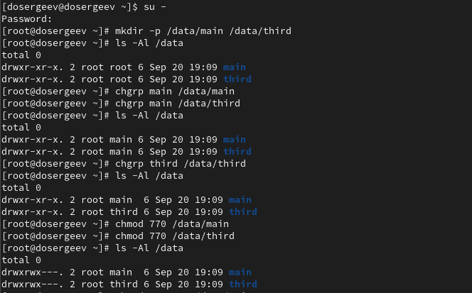

Рис. 1: Установка прав доступа и владельца. Проверка выполненных действий

В другом терминале перейдем под учётную запись bob из лабораторной работы №2. Попробуем перейти в катлог /data/main и создать файл emptyfile в этом каталоге. Пользователь bob принадлежит группе main, поэтому мы без проблем создаём файл в каталоге. Теперь попробуем сделать то же самое, но с каталогом /data/third. На этот раз выходит ошибка доступа, так как bob не находится в группе third, файл не создается.

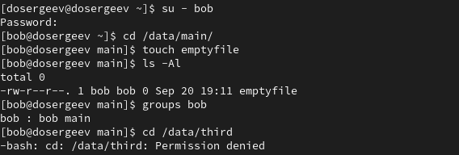

Рис. 2: Создание файла в каталогах main и third за пользователя bob

## 3.2 Управление специальными разрешениями для групп пользователей

Откроем терминал под пользователем alice. Перейдем в каталог /data/main и создадим два файла: alice1, alice2. Их владельцем является alice.

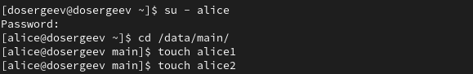

Рис. 3: Создание файлов за alice

В другом терминале перейдем под учётную запись bob и перейдем в каталог /data/main. Проверим файлы в каталоге. После проверки попробуем удалить файлы, принадлежащие alice. Убедимся, что файлы удалены. Они удалились, поэтому создадим файлы bob1 и bob2.

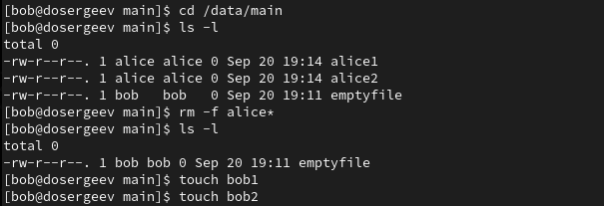

Рис. 4: Удаление и создание файлов за bob в /data/main

В терминале под root установим для каталога /data/main бит идентификатора группы и stiky-бит для общего каталога группы.

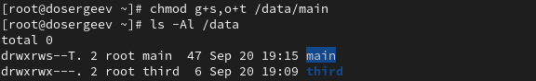

Рис. 5: Поставим бит идентификатора группы b stiky-бит для /data/main

Под пользователем alice создадим файл alice3 и alice4. Проверим принадлежность файлов к группе main. Под тем же пользователем попробуем удалить файлы пользователя bob - нам это не удается, так как включен sticky-bit.

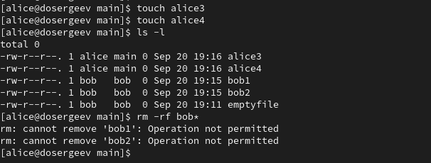

Рис. 6: Проверка группы и удаление файлов за alice

## 3.3 Управление расширенными разрешениями с использованием списков ACL для групп пользователей

Откроем терминал с root. Установим права на чтение и выполнение для групп third в каталоге /data/main и main в каталоге /data/third с помощью ACL. Используем getfacl, и увидим что права для соответствующих групп установлены правильно.

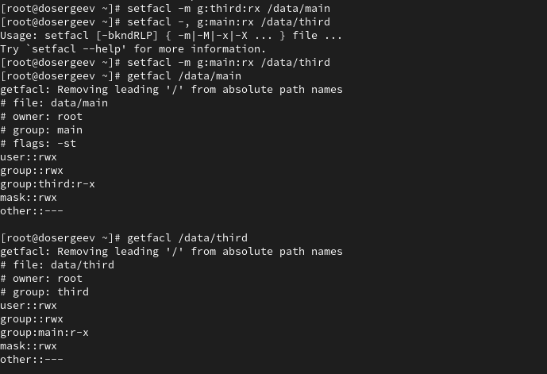

Рис. 7: Изменение прав с помощью ACL

Создадим новый файл с именем newfile1 в каталоге /data/main. Проверим полномочия. Владелец имеет права на чтение и запись, группа и остальные имеют только право на чтение. При создании файла, к нему применяется специальная маска, характерная для каждого пользователя. В нашем случае пользователь - root, поэтому файл создался с правами под маской пользователя root по умолчанию. Аналогично поступим для каталога third.

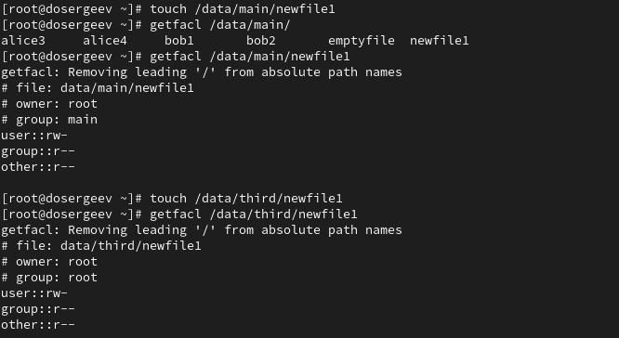

Рис. 8: Создание файла newfile1, проверка его прав доступа

Установим права доступа ACL по умолчанию для каталогов /data/main и /data/third. Убедимся что настройки работают, добавив файл newfile2 и проверив текущие полномочия. Аналогично для каталога /data/third.

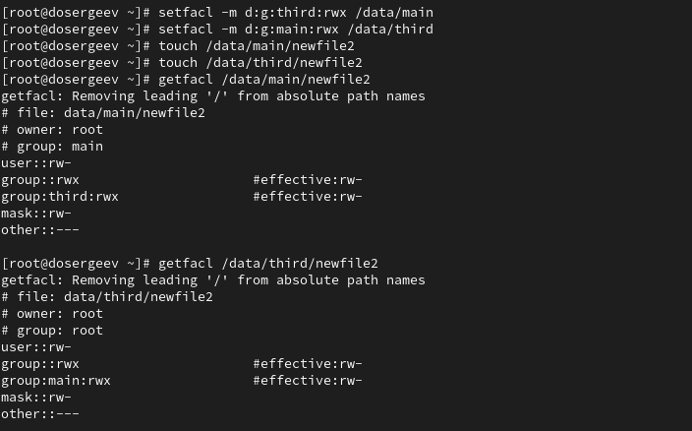

Рис. 9: Установка прав ACL по умолчанию

Для проверки полномочий группы third в каталоге /data/main войдем в другого пользователя carol, члена группы third. Попробуем удалить файл newfile1 и newfile2 - у нас не получится, так как в каталоге main включен sticky-bit, который предотвращает удаление файла, если он не владелец или root. Также попробуем записать в два файла “Hello, world”. Строка запишется только во второй файл, так как для файла newfle1 группе third не выдано право на запись.

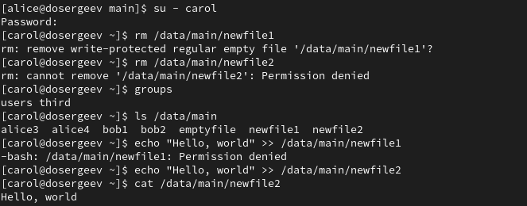

Рис. 10: Проверка полномочий группы third в /data/main

# 4 Ответы на контрольные вопросы

1. Как следует использовать команду chown, чтобы установить владельца группы для файла?

* Чтобы установить владельца группы и группу: chown пользователь:группа файл, или же chown :группа файл.
* Например из лабораторной работы: chown carol:third /data/main/* установит для всех файлов в каталоге main владельца carol и группу third.

1. С помощью какой команды можно найти все файлы, принадлежащие конкретному пользователю?

* Можно использовать
* find / -user пользователь
* find / -uid UID_пользователя.

1. Как применить разрешения на чтение, запись и выполнение для всех файлов в каталоге /data для пользователей и владельцев групп, не устанавливая никаких прав для других?

* Можно использовать команду chmod с ключем -R
* Напимер используем chmod -R ug=rwx,o-rwx /data

1. Какая команда позволяет добавить разрешение на выполнение для файла, который необходимо сделать исполняемым?

* Можно использовать команду chmod +x файл

1. Какая команда позволяет убедиться, что групповые разрешения для всех новых файлов, создаваемых в каталоге, будут присвоены владельцу группы этого каталога?

* Для этого нужно поставить SGID с помощью команды chmod с опцией +s.
* Например используем chmod g+s /data/main - все файлы в каталоге будут созданы с группой main.

1. Необходимо, чтобы пользователи могли удалять только те файлы, владельцами которых они являются, или которые находятся в каталоге, владельцами которого они являются. С помощью какой команды можно это сделать?

* Для этого нужно поставить sticky-бит. Это можно сделать с помощью команды: chmod +t каталог

1. Какая команда добавляет ACL, который предоставляет членам группы права доступа на чтение для всех существующих файлов в текущем каталоге?

* Используем команду setfacl -R -m g:группа:r * для рекурсивного изменения прав доступа в текущем каталоге.

1. Что нужно сделать для гарантии того, что члены группы получат разрешения на чтение для всех файлов в текущем каталоге и во всех его подкаталогах, а также для всех файлов, которые будут созданы в этом каталоге в будущем?

* Сначала нужно установить право на чтение для текущих файлов: setfacl -R -m g:группа:r каталог
* Потом установить права для умолчанию для будущих файлов: setfacl -m d:g:группа:r каталог
* Например для каталога /data/third можно сразу прописать setfacl -R -m d:g:dosergeev:r /data/main.

1. Какое значение umask нужно установить, чтобы «другие» пользователи не получали какие-либо разрешения на новые файлы?

* Нужно использовать команду umask.
* Например чтобы другие пользователи не получали какие-либо разрешения на новые файлы напишем umask 007(rwxrwx—) для установление маски по умолчанию для текущего пользователя

1. Какая команда гарантирует, что никто не сможет удалить файл myfile случайно?

* Используем команду chattr с атрибутом +i. Он устанавливает файл как неизменяемый, что защищает его от любых изменений, в том числе и удаления.
* Например: chattr +i файл

# 5 Вывод

В результате выполнения лабораторной работы я получил навыки настройки базовых и специальных прав доступа для групп пользователей в Linux, в том числе с использованием ACL.

# Список литературы

1. Kulyabov, Korolykova. Лабораторная работа №3. Настройка прав доступа. <https://esystem.rudn.ru/pluginfile.php/2843458/mod_resource/content/4/004-permissions.pdf>; RUDN.